Утверждена
постановлением Администрации
муниципального образования
«Матвеевское сельское поселение»
от 29.04.2016 № 27

Схема
размещения нестационарных торговых объектов на территории муниципального образования «Матвеевское сельское поселение»

№ п/п | Место размещения (адресный ориентир) нестационарного торгового объекта | Форма собственности земельного участка | Площадь нестационарного торгового объекта (кв.м.) | Вид нестационарного торгового объекта | Период размещения нестационарного торгового объекта | Основания предоставления права размещения нестационарного торгового объекта (аукцион, заявление юридического лица, индивидуального предпринимателя) | Графическое изображение места размещения нестационарного торгового объекта
1 | 2 | 3 | 4 | 5 | 6 | 7 | 8
1 | с.Матвеевка, ул.Матвеевская 8 (площадка возле магазина) | муниципальная | 100 | Палаточная выездная торговля | - | свободное и планируется к размещению | 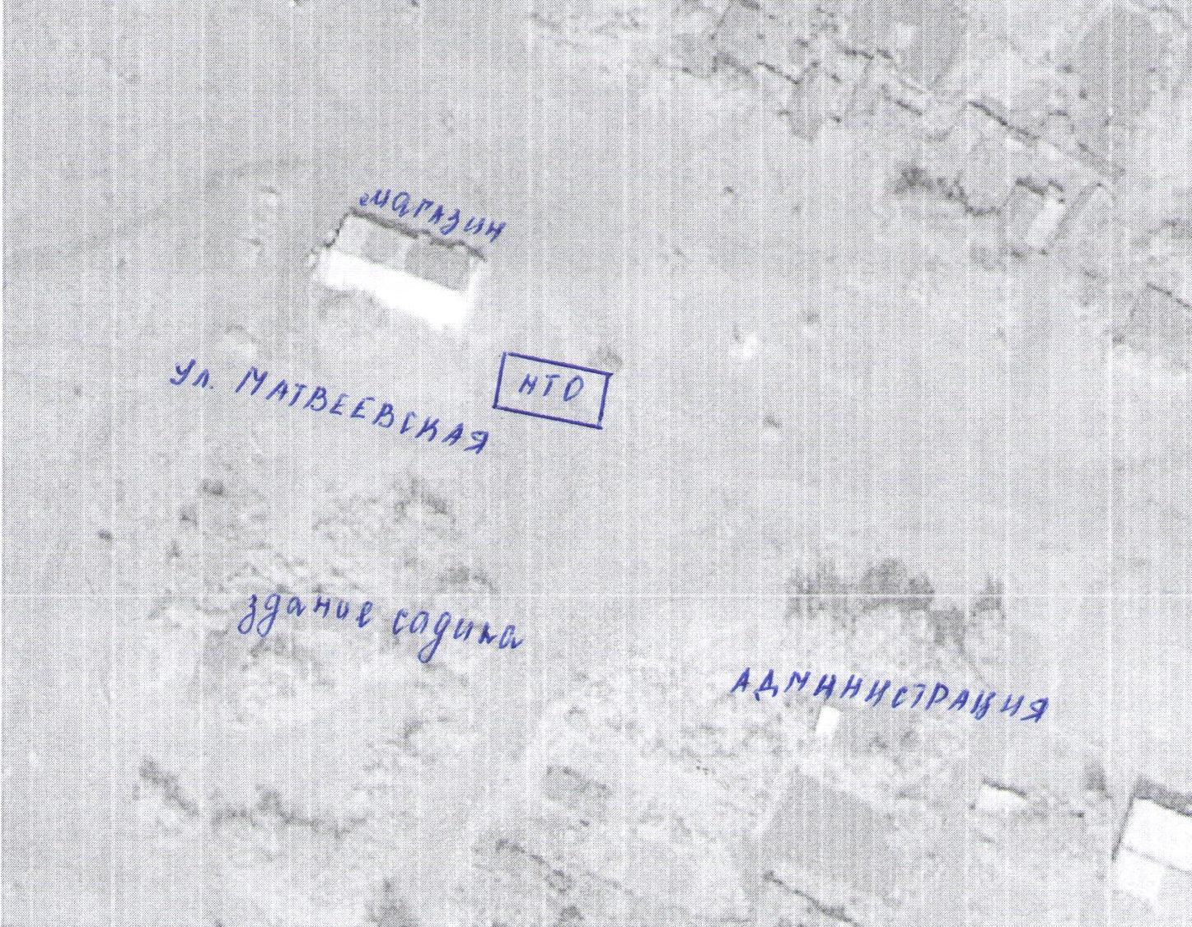
2 | с.Грибовка, ул.Центральная, 77А(площадка возле магазина) | муниципальная | 50 | Палаточная выездная торговля | - | свободное и планируется к размещению | 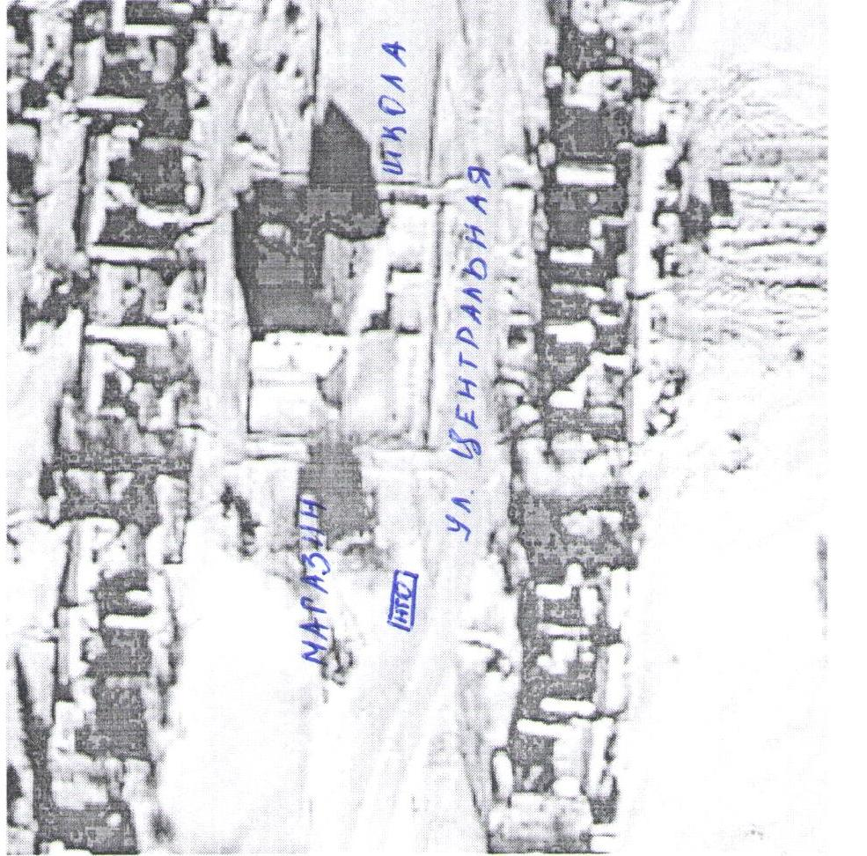
3 | с.Базарно-Мордовский Юрткуль, ул. Школьная,  (площадка возле сельского клуба) | муниципальная | 100 | Палаточная выездная торговля | - | свободное и планируется к размещению | 


